2021年生物高考选修1生物技术实践专项训练
（一）
1．微生物产生的脲酶能够特异性分解尿素，在农业、食品加工业和污水处理中用途广泛。例如饮料酒在生产过程中会产生少量尿素，酒体呈酸性，厂家常用脲酶分解酒体中的尿素以改善饮料酒的品质，请回答下列问题：
(1)从土壤中筛选产脲酶菌时，所配制的培养基以________为唯一氮源，与固体培养基相比，液体培养基更适于富集培养的原因是_______________________________________
________________________________________________________________________。
(2)在微生物培养过程中，获得纯净培养物的关键是__________________。复筛酸性脲酶菌的培养基为中性固体培养基，以酚红为指示剂，在涂布平板时，滴加到培养基表面的菌液量不宜过多的原因是
________________________________________________________________________，
在挑选时，应选择________________(填“有红色圈的菌落”或“无红色圈的菌落”)。
(3)在纯化该菌时，为了得到单菌落，常用的接种方法有________________，为了进行计数，某同学吸取菌液1 mL稀释1 000倍，然后吸取稀释后的菌液0.2 mL，接种于固体培养基上培养。一段时间后观察菌落并计数，实验重复三次，得到三个培养皿中菌落数分别是78、88、74，则该菌的浓度是________个细菌/mL。若需较长时间保存该菌种，可用的方法是____________。
2．下表是某种微生物培养基的配方表，回答下列相关问题：

牛肉膏 | 蛋白胨 | NaCl | 琼脂 | 水
0.5 g | 1 g | 0.5 g | 2 g | 200 mL
(1)此培养基的营养成分有五类，其中蛋白胨提供的营养物质是________________。
(2)在培养基制备过程中，各种成分溶化后分装前，必须的操作是________________________________________________________________________。
(3)微生物培养最基本的要求是无菌操作。液体培养基应选用的灭菌方法是________________(填“高压蒸汽灭菌”或“干热灭菌”)，不选另外一种的原因是________________________________________________________________________
________________________________________________________________________。
巴氏消毒法与煮沸消毒法相比，其优点是_____________________________________
________________________________________________________________________。
(4)用稀释涂布平板法统计菌落数目时，最好选择群落在________的平板进行计数。若统计出在一稀释倍数为10⁵的平板上的平均菌落数为30个，所用稀释液的体积为0.2 mL，则每毫升样品中的细菌数为________。
(5)纯化菌株时，通常使用的划线工具是________。划线的某个平板培养后，第一划线区域的划线上都不间断地长满了菌，第二划线区域的第一条线上无菌落，其它划线上有菌落。造成划线无菌落可能的操作失误有________________________________________________。
3．研究发现柚皮精油和乳酸菌素(小分子蛋白质)均有抑菌作用，两者的提取及应用如下图所示。
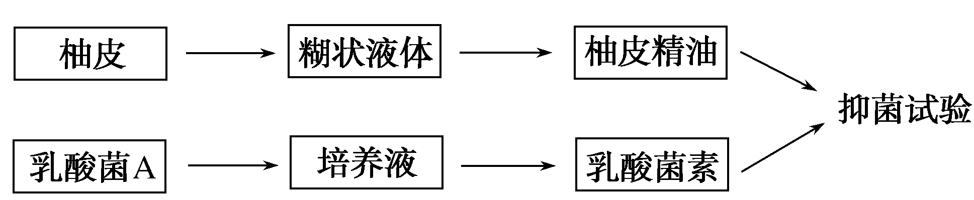
(1)柚皮易焦糊，宜采用________法提取柚皮精油，该过程得到的糊状液体可通过________除去其中的固体杂质。
(2)筛选乳酸菌A时可选用平板划线法或________________接种。对新配制的培养基灭菌时所用的设备是________________。实验前需对超净工作台进行________处理。
(3)培养基中的尿素可为乳酸菌A生长提供________。电泳法纯化乳酸菌素时，若分离带电荷相同的蛋白质，则其分子量越大，电泳速度________。
(4)抑菌实验时，在长满致病菌的平板上，会出现以抑菌物质为中心的透明圈。可通过测定透明圈的________________来比较柚皮精油和乳酸菌素的抑菌效果。
4．酵母菌是酿酒和食品生产等多个领域中不可或缺的一种微生物，与人们的生产和生活密切相关，请回答下列问题：
Ⅰ.利用酵母菌发酵生产酒精的原理是_________________________________________
_______________________________________________________(写反应式)，该过程中，影响酵母菌酒精发酵的主要因素有________________。
Ⅱ.橘子果实含有芳香油，通常可用________作为材料提取芳香油，而且提取时往往选用新鲜的材料，理由是_________________________________________________________。
Ⅲ.胡萝卜因含多种营养成分备受人们青睐。请回答下列有关问题：
(1)胡萝卜组织培养的MS培养基与微生物培养基的主要区别是：
①________________________________________________________________________，
②前者一般还含有植物激素。
(2)为了更容易榨取胡萝卜汁，提高澄清度，需要加入________酶。从该酶的高产微生物的发酵液提取此酶时，样品中存在甲、乙、丙、丁、戊五种蛋白质分子，其分子大小、所带电荷的性质和数量情况如下图所示，常用________法将它们进行分离，其中移动速度最慢的分子是________。
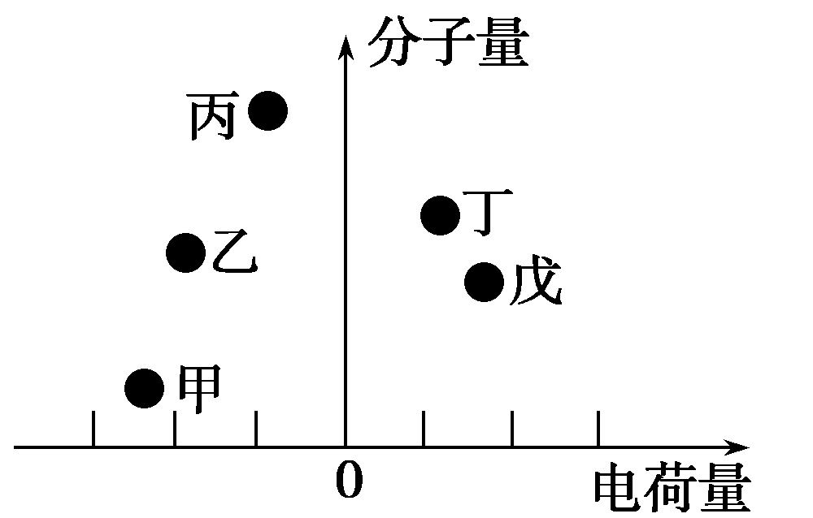
（二）
1．微生物培养技术在医疗、工业生产、食品生产等方面均有应用。下表是一种培养基的配方，请回答下列问题：
牛肉膏 | 蛋白胨 | NaCl | 琼脂 | 水
0.5 g | 1 g | 0.5 g | 2 g | 200 mL
- 此培养基中的蛋白胨主要为微生物提供___________________________________
________________________________________________________________________。
在各种成分溶化后、分装前，必须进行的操作是________和灭菌。
(2)临床使用抗生素前，有时需要进行细菌的耐药性试验，其大致过程是：将含有某种细菌的菌液用________法接种在培养基表面并进行培养，最终形成单个的菌落；再分别将含有等剂量不同种抗生素的相同大小的圆形滤纸片置于该平板上有菌落的位置，继续培养一段时间后，若滤纸片下的菌落死亡，说明该细菌对该抗生素________(填“敏感”或“不敏感”)。
(3)用上述方法统计菌落数目时，一般选择菌落在________的平板进行计数。在进行分离分解尿素的细菌实验时，A同学从培养基上筛选出大约150个菌落，而其他同学只选择出大约50个菌落。A同学的实验结果产生的原因可能有________(填序号)。
①由于培养基污染 ②没有设置对照 ③由于操作失误 ④由于土样不同
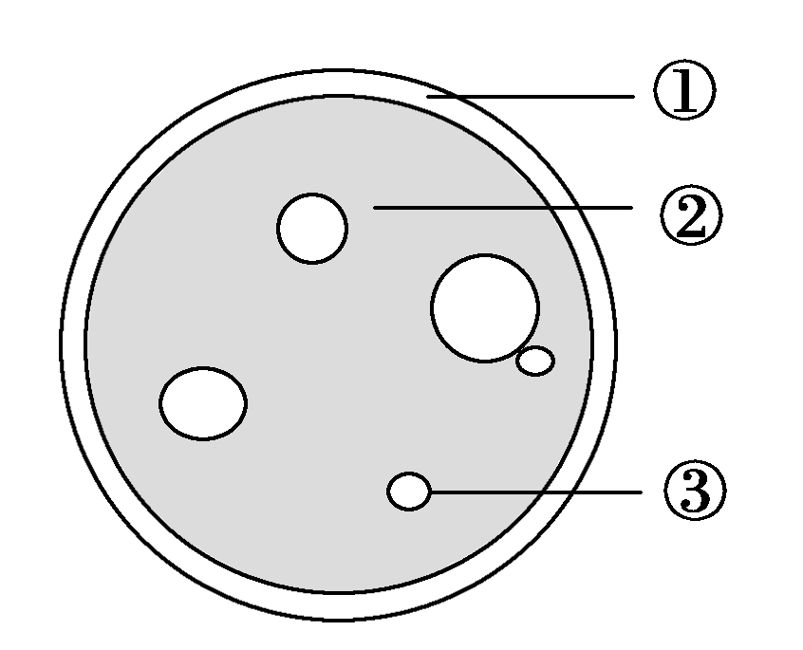
(4)在筛选纤维素分解菌的过程中，通常用________法，这种方法能够通过颜色反应直接对纤维素分解菌进行筛选。甲同学在实验时得到了如图所示的结果，则纤维素分解菌位于________。
A．①②③ B．②③
C．①② D．③
2．酿酒酵母普遍应用于白酒、红酒、啤酒和果汁饮料的生产，其生物合成过程会形成多种多样的代谢产物，从而对食品风味产生重要影响。以下是从酒曲样品中分离出酵母菌的过程：
处理酒曲样品→过滤→系列稀释至10^{－2}—10^{－7}→选择适宜稀释度→涂布固体培养基→28℃下培养48h→挑取典型菌落→镜检→菌种鉴定→菌种保藏。请回答下列有关问题：
(1)制备固体培养基时，采用________法灭菌15 min～20 min。
(2)通过稀释涂布平板法可以统计样品中活菌的数目。为保证结果准确，一般选择的稀释浓度要保证涂布后在培养基表面形成________。涂布平板操作时应在________附近进行。
(3)菌种鉴定后要进行菌种保藏，具体方法是：将菌种接种于固体斜面培养基上，28℃培养后，将试管置于4℃的冰箱保存。这种方法保存的时间不长，菌种容易________________。若想长期保藏，可以采用________的方法，放在________的冷冻箱中保存。
(4)酵母菌常用于制作葡萄酒，酒精发酵时一般将温度控制在________，常用________检测发酵后是否有酒精产生。
3．乙醇等“绿色能源”的开发备受世界关注。利用玉米秸秆生产燃料酒精的大致流程为：
――→――→
(1)玉米秸秆经预处理后，应该选用________酶进行水解，使其转化为发酵所需的葡萄糖。
(2)从以下哪些微生物中可以提取上述酶？________。
A．酿制果醋的醋酸菌
B．生长在腐木上的霉菌
C．制作酸奶的乳酸菌
D．生产味精的谷氨酸棒状杆菌
E．反刍动物瘤胃中生存的某些微生物
(3)从生物体中提取出的酶首先要检测________________________________________
________________________________________________________________________，
以便更好地将酶用于生产实践。在生产糖液的过程中，为了使酶能够被反复利用，可采用________________技术。
(4)酒精发酵阶段所需要的菌种是________，在产生酒精时要控制的必要条件是________。
(5)玉米秸秆还可以通过纤维素分解菌的作用用于秸秆还田，增加土壤肥力。用________法鉴别纤维素分解菌时，培养基上的菌落周围会出现透明圈，其大小能反映________________。
4．我国科学家屠呦呦因发现治疗疟疾的新药物青蒿素而获得2015年诺贝尔医学奖。青蒿素是—种无色针状晶体，易溶于有机溶剂，不溶于水，不易挥发，60 ℃以上容易分解，主要从黄花蒿中提取。近年来又发现青蒿素具有较强的抗肿瘤作用，某科研小组按如下步骤进行了相关实验：
①从黄花蒿中提取青蒿素；
②将等量癌细胞分别接种到4组培养瓶中，适宜条件下培养24 h后除去上清液；
③向4组培养瓶中分别加入等量含2、4、8、16 μmol/L青蒿素的培养液，适宜条件下继续培养；
④72 h后统计并计算各组的细胞增殖抑制率。
回答下列问题：
- 提取青蒿素时不宜使用水蒸气蒸馏法，原因是_____________________________
________________________________________________________________________。
- 根据青蒿素________________的特点，可采用有机溶剂萃取的方法，现有四氯化碳(沸点76.5 ℃)和乙醚(沸点34.5 ℃)，应选用________________作为萃取剂，不选用另外一种的理由是_______________________________________________________
________________________________________________________________________。
(3)萃取青蒿素的过程应采用________加热；加热时常在加热瓶口安装回流冷凝装置，目的是________________________________________________________________________
________________________________________________________________________。
(4)科研小组进行上述②～④步骤实验的目的是_________________________________
________________________________________________________________________。
步骤③中需要设置对照组，对照组的处理方法为
________________________________________________________________________。

（三）
1．土壤有“微生物的天然培养基”之称，生物科技小组欲从土壤中筛选淀粉分解菌，请回答：
(1)常用的微生物分离提纯的接种方法有两种，分别是________________和________________。
(2)固体培养基灭菌的常用方法是________________。从土壤中筛选淀粉分解菌时对选择培养基的成分特别要求是_______________________________________________________
________________________________________________________。
(3)接种培养一段时间后，培养基表面经________显色，会出现以菌落为中心的透明圈(如图)，实验结果见下表。
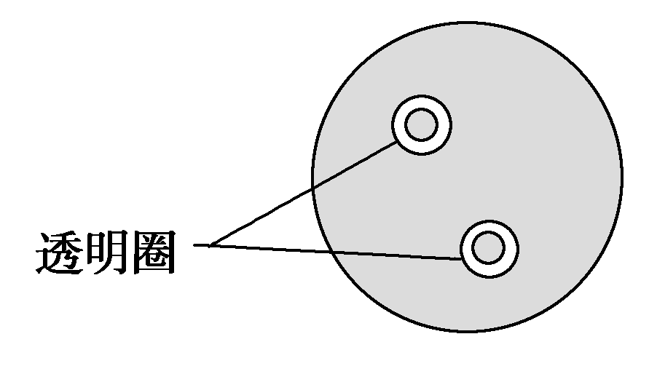
菌种 | 菌落直径：  C(mm) | 透明圈直径：  H(mm) | H/C
细菌Ⅰ | 5.1 | 11.2 | 2.2
细菌Ⅱ | 8.1 | 13.0 | 1.6
(4)由图判断分解淀粉能力强的菌种是____________，理由是_____________________
________________________________________________________________________
________________________________________________________________________。
2．在传统发酵技术的应用中，酵母菌的应用比较广泛，也被称为传统发酵技术中的“明星菌”。请回答下列问题：
(1)在酿酒工艺中常常筛选优质酵母用于生产，实验室中可以通过麦芽汁琼脂培养基进行培养，此培养基中包括麦芽汁、蛋白胨、葡萄糖、琼脂和水，从物理性质划分，该培养基为________培养基，该培养基中加入的葡萄糖所起的作用是________________________、________________________。
(2)在微生物的接种技术中，除稀释涂布平板法、平板划线法外还包括_____________
________________________________________________________________________(答出两点即可)
等接种方法。虽然这些技术的操作方法各有不同，但是，其核心都是______________
________________________________________________________________________。
(3)某科研小组通过制备固定化酵母细胞用于葡萄酒的生产，在固定化酵母细胞制备过程中除了常用海藻酸钠作为包埋载体外还可选用________________________(答出两种即可)等作为载体。用固定化酵母细胞生产葡萄酒时，其所依据的原理是________________________________________________________________________
________________________(填化学方程式)。
3．某兴趣小组利用乳酸菌、白菜、盐水和食醋等制作泡菜，每天定期检测亚硝酸盐含量，结果如下图。
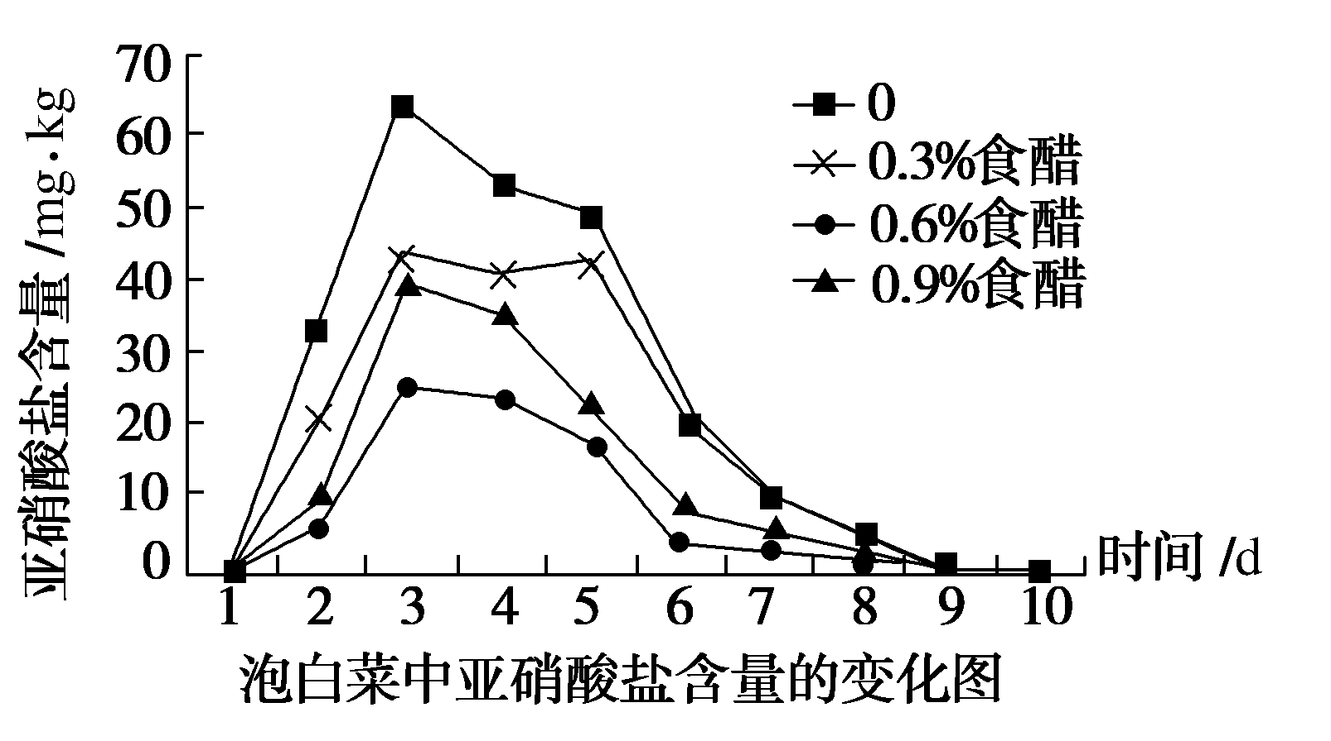
(1)乳酸菌细胞呼吸的场所是_________________________________________________
_______________________________________________________。
(2)比色法测定泡白菜中亚硝酸盐含量的原理：将显示出________色的样品与已知浓度的________________目测比较，以此估算泡菜中亚硝酸盐的含量。
(3)本实验的目的是探究________________对泡白菜中亚硝酸盐含量的影响。
(4)实验结论：
①________________________________________________________________________；
②________________________________________________________________________。
(5)亚硝酸盐对人体有害是因为其在特定的条件下会部分转变成致癌物质___________
________________________________________________________________________。
4．枯草杆菌广泛分布于土壤及腐败的有机物中，某工厂为生产耐高温的淀粉酶，开展了枯草杆菌菌株的筛选、酶的固定化分析研究。请回答下列问题：
(1)本实验利用的培养基需用________________法进行灭菌，无菌技术处理除了防止实验室培养物被其他外来微生物污染外，还可__________________和________________。
(2)为了酶的重复利用和节约成本，除了利用固定化酶技术之外，还可利用固定化细胞技术，与固定化酶相比，固定化细胞的优势是________________________。固定化细胞常用的方法是________，操作过程中的海藻酸钠作用是________________。
(3)为了分离纯化菌种，可以选择的接种方法是________________(答一种方法)，为了保持菌种的纯净，可以采用________的方法长期保存该菌种。
（四）
1．随着人们生活质量的提高，餐饮业中含油脂废水的排放量大量增加，合理处置油脂废水也成为新的课题。已知芽孢杆菌中有多种分解油脂产酸的菌种，科研人员欲采用下列流程筛选出能高效分解油脂的微生物。
菌种取样→分离培养→菌株的筛选→形态特征观察和生理生化反应鉴定回答下列问题：
(1)选取饭店附近排污渠的含油脂废水作为样本，采样约10 g，立即装于试管内，此试管使用前需要经过________处理。
(2)样品分离培养前，一般需要将菌液进行________处理，然后吸取0.2 mL菌液涂布到营养琼脂培养基平板上，置于37 ℃恒温培养箱内培养24 h，记录菌落总数。将分离出的菌株按照菌落______________等表观特征初步分类。
(3)上述步骤筛选出的菌株分别接种到含“花生油”的琼脂培养基平板上，37 ℃恒温培养箱中培养24 h，筛选出油脂降解菌，培养基中“花生油”为菌种繁殖提供________________。在该培养基还需要加入中性红染料(中性红为脂溶性染料，遇酸为红色，遇碱为黄色)，挑选菌株要挑选显________降解圈的菌株，并且选颜色较________(填“深”或“浅”)的为宜。
(4)实际操作中，由于油脂易聚集成液滴，常在培养基中加入2～3滴乳化剂使油脂分散均匀，鉴定效果更好，试分析原因________________________________________________
________________________________________________________________________。
2．农村中制作泡菜时，通常将新鲜的蔬菜经整理、清洁后，放入彻底清洗并用白酒擦拭过的泡菜坛中，泡菜坛一般是两头小中间大的陶器，坛口有坛沿，凡有裂缝的菜坛不能用。然后加入盐水、香辛料及一些“陈泡菜水”，密封后置于阴凉处，最适环境温度为28～32 ℃。有时制作的泡菜会“咸而不酸”或“酸而不咸”，前者是用盐过多，后者用盐过少。
(1)用白酒擦拭泡菜坛的目的是________________________________________________
________________________________________________________________________。
(2)菜坛密封的原因是______________________________________________________
________________________________________________________________________。
若菜坛有裂缝，可能会出现的结果是_________________________________________
________________________________________________________________________。
(3)若制作的泡菜“咸而不酸”，最可能的原因是_______________________________
________________________________________________________________________。
(4)从开始制作到泡菜品质最佳这段时间内，泡菜液逐渐变酸，这段时间内泡菜坛中乳酸菌和其他杂菌的消长规律是________________，原因是___________________________
________________________________________________________________________。
(5)泡菜发酵过程中应定期测定亚硝酸盐的含量，原因是________________________
________________________________________________________________________。
3．请回答下列有关生物技术实践的问题。
(1)在果酒、果醋和泡菜制作中，所用菌种具有以核膜为界限的细胞核的是__________制作的发酵菌，该制作中对气体的控制方法是：关闭__________，打开__________。
(2)腐乳制作中，盐和卤汁的使用十分重要，如果加盐太少，则腐乳容易________；卤汁中酒的使用会影响腐乳成熟的时间，如果腐乳成熟的时间延长，则可能的原因是________________________________________________________________________。
(3)在腐乳制作和纤维素分解菌分离的操作中，都涉及相关酶，例如腐乳制作中，豆腐中的脂肪被________分解成甘油和脂肪酸，纤维素分解菌产生的纤维素酶包括________________，其中的______________可以把纤维二糖分解成葡萄糖。
4．城市固体废物(MSW)生物处理技术是指利用城市生活垃圾中固有的或添加的微生物，在一定条件下使垃圾中有机物分解或转化为新的细胞物质的技术。MSW生物处理的优劣与微生物种类、所处环境条件等有关。回答下列问题：
(1)为了提高处理效率，必须进行微生物的纯化，试举出两种常用的微生物分离技术________________、________________。
(2)在微生物分解有机物的过程中，固体物质变成可溶于水的物质在体外进行，该反应能在微生物体外进行的关键是微生物向环境中_____________________________________
________________________________________________________________________。
(3)固定化微生物技术是将微生物固定在________上，这些微生物在适宜条件下可以________，在保持生物功能的同时使细胞密度增加。在固定化细胞技术中，包埋法技术成本低，操作更容易，但存在________________________________的缺点。包埋法常用的包埋材料有________________________________________________________________________
________________________________________________________________________(写出两种即可)。

（五）
1．现已知细菌的抑藻方式有直接抑藻(细菌与藻细胞直接接触)和间接抑藻(细菌分泌胞外抑藻物质)两种方式。研究人员从养殖场新鲜养殖废水中筛选出了一株对某有害水华藻具高效抑藻能力的菌株，其筛选的大致过程如下：制备养殖废水稀释液→接种于固体培养基→细菌纯化培养→发酵液抑藻实验→筛选菌株。回答下列问题。
(1)培养基中能同时提供碳源、氮源的成分是________(填“蛋白胨”“葡萄糖”或“NaCl”)。为避免由于微生物繁殖导致培养基________而不适宜使用，配制好的培养基要立即进行________灭菌。
(2)制备不同浓度的养殖废水稀释液时每次都要更换无菌移液管，其原因是________________________________________________________________________
________________________________________________________________________。
(3)为探究该菌株的抑藻方式，将适量去除菌体的发酵液(甲组)、含菌体的发酵液(乙组)和无菌培养基(丙组)分别加入到有害水华藻液中，适宜条件培养一段时间，统计有害水华藻的数量。若结果是________________________，表明该菌株能进行间接抑藻。
(4)对该菌株的胞外物质进行透析，在截留分子量分别为1000 Da、500 Da和100 Da(Da表示单位)的透析袋(作用与半透膜相似)透析后，发现袋内物质抑藻能力分别是无、有和有。这表明提取出来的抑藻物质的分子量范围最可能是________。
2．大肠杆菌是动物肠道中的正常寄居菌。少数种类的大肠杆菌在一定条件下会使人患病，如肠道出血性大肠杆菌可使人腹泻和便血，严重时危及生命。出血性大肠杆菌在添加血液的平板培养基上生长时，红细胞被细菌破坏而褪色，导致菌落周围形成透明圈。下图表示从污染的食物中分离和提纯该细菌的操作流程。请回答问题：
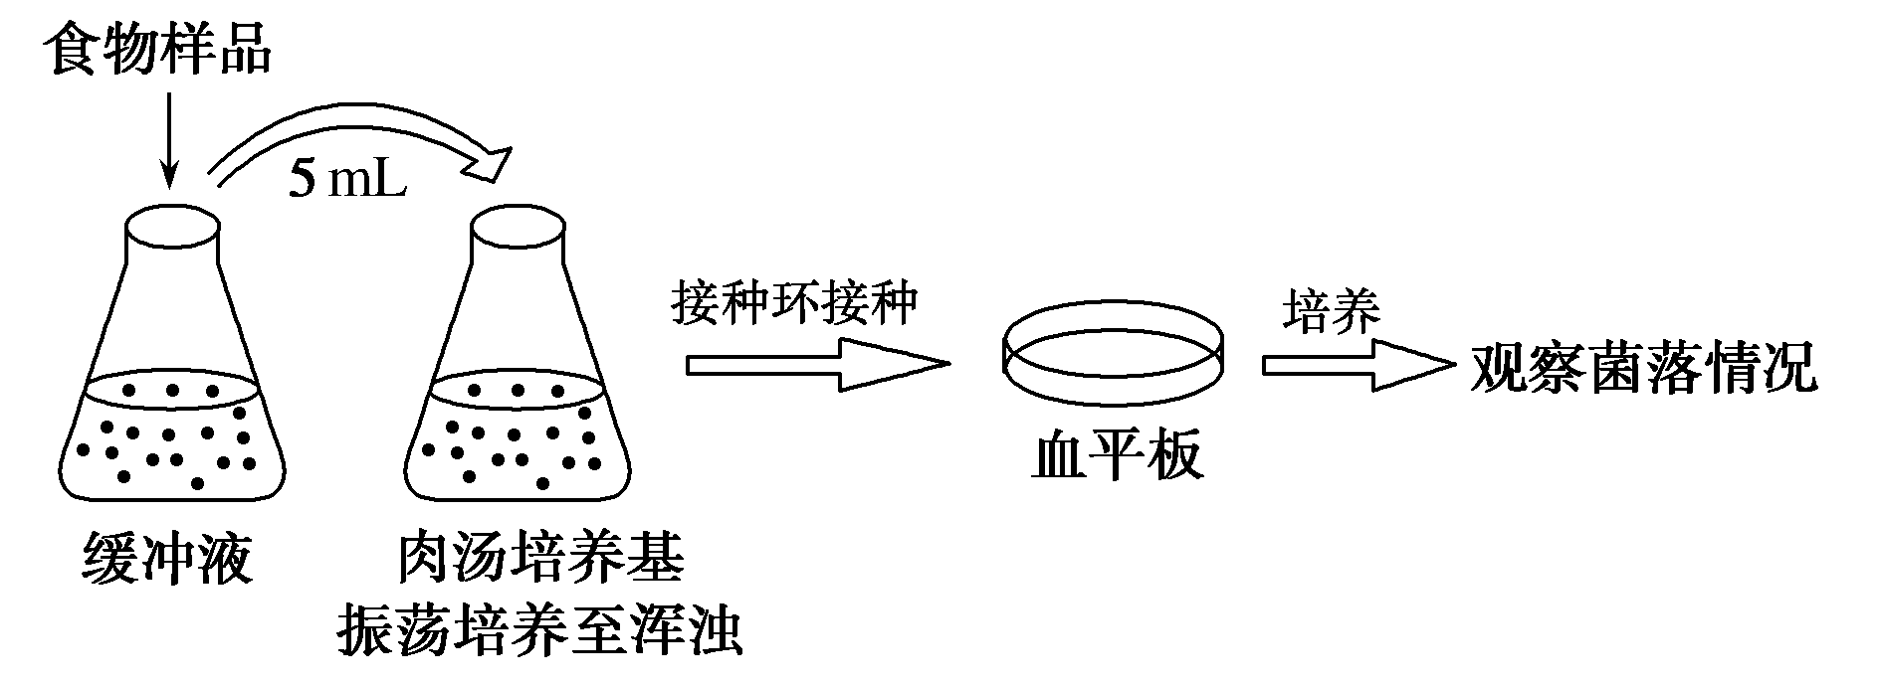
(1)细菌从肉汤培养基获得的营养成分有_______________________________________
________________________________________________________________________。
(2)据操作流程可知，将细菌接种在血平板上的方法是________________，接种完毕后要灼烧接种工具的目的是为了_____________________________________________________
________________________________________________________________________。
(3)研究细菌的致病性，先要获得纯度较高的细菌蛋白，凝胶色谱法是分离蛋白质的常用方法，在装填凝胶柱时不得有气泡产生，这是因为________________________；若肠道出血性大肠杆菌的A蛋白质比B蛋白质后洗脱出来，则________________的相对分子质量较大。
(4)纯化后的细菌蛋白可以用________测定分子量大小，在此过程中加入的SDS掩盖了不同蛋白质间的电荷差异，使得________________完全取决于分子的大小。
3．利用微生物的发酵作用为人类造福，历史悠久，前景广阔。从传统发酵到现代大规模生产的发酵工程，不同微生物具有各自独特的作用。回答下列相关问题：
(1)夏天，葡萄酒暴露在空气中会变酸，这是因为当氧气________(填“充足”或“缺乏”)、糖源________(填“充足”或“缺乏”)时，醋酸菌能利用乙醇产生醋酸。
(2)利用酵母菌酿制葡萄酒时，发酵装置不进行严格灭菌仍能获得良好的发酵效果，原因是________________________________________________________________________
________。葡萄酒中乙醇的浓度一般不会超过1～6%，原因是___________________
________________________________________________________________________。
(3)工业生产实践中，可以先利用纤维素分解菌处理植物秸秆，再通过酵母菌发酵最终可以获得乙醇。为了分离纤维素分解菌，需要配制________的选择培养基。在对该培养基进行高压蒸汽灭菌时，锥形瓶和试管口________(填“可以”或“不可以”)与灭菌桶壁接触。
(4)某同学欲从牛的瘤胃中分离得到纤维素分解菌。他将牛的瘤胃菌种提取液接种到适宜的培养基中，调节pH及温度至适宜条件，并持续通入无菌空气。一段时间后发现培养基中几乎没有菌落，其原因可能是___________________________________________________
________________________________________________________________________。
4．三孢布拉霉菌能够用来生产胡萝卜素。如图是提取胡萝卜素的两种方法。请回答下列相关问题：
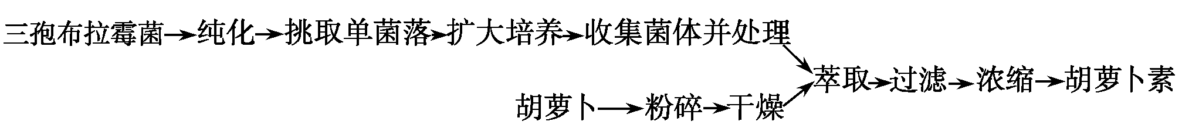
(1)除了图中的两种方法外，还可以从大面积养殖的________中获取胡萝卜素。
(2)纯化三孢布拉霉菌常用的方法为__________________________________________
________________________________________________________________________；
对培养基进行灭菌采用的方法为____________________________________________
______________________________________________。
(3)用胡萝卜提取胡萝卜素时，需要对胡萝卜进行粉碎和干燥，粉碎是因为________
________________________________________________________________________；
进行干燥时，要注意控制温度与时间，原因是________________________________
________________________________________________________________________。
现有乙醇和乙酸乙酯两种溶剂，应选用其中的_________________________________
________________________________________________________________________
作为胡萝卜素的萃取剂，理由是_____________________________________________
________________________________________________________________________。

（六）
1．某兴趣小组配制含琼脂的牛肉膏蛋白胨培养基后，对培养基和培养皿进行高压蒸汽灭菌，当培养基温度下降到50℃时，在酒精灯火焰附近倒平板，待培养基冷却至室温，按下表进行处理，将处理完毕的培养皿置于适宜温度下培养2～3天，观察每个培养皿中的菌落特征和数目。

组别 | A | B | C | D | E | F
距地面  高度 | 0 m | 0.3 m | 0.6 m | 0.9 m | 1.2 m | 0 m
处理  方法 | 打开皿盖暴露15分钟 | 打开皿盖暴露15分钟 | 打开皿盖暴露15分钟 | 打开皿盖暴露15分钟 | 打开皿盖暴露15分钟 | 不打开皿盖
(1)进行上述实验的目的是__________________________________________________。
若F组的培养基表面有菌落生长，说明_______________________________________
________________________________________________________________________。
(2)实验过程中特别强调温度的控制。“待培养基冷却至室温”的目的是________________________________________________________________________
________；“将处理完毕的培养皿置于适宜温度下培养”的目的是_______________
________________________________________________________________________
________________________________________________________________________。
(3)在统计菌落数目时，每隔24 h统计一次，应选取________________时的记录作为结果，这样可以防止________________________________________________________。
(4)从长成的菌落中筛选出了毛霉，若要从毛霉中分离、纯化获得蛋白酶，可采用凝胶色谱法，该方法分离蛋白质的依据是_______________________________________________
________。判断上述方法纯化的蛋白质是否达到要求，还需要进行蛋白质纯度的鉴定，在鉴定的方法中，使用最多的是__________________________________________________。
2．可以将葡萄加工制作成果汁、果酒、果醋等。下面是简单的生产果汁、果酒、果醋的流程。结合所学知识，回答下列问题：
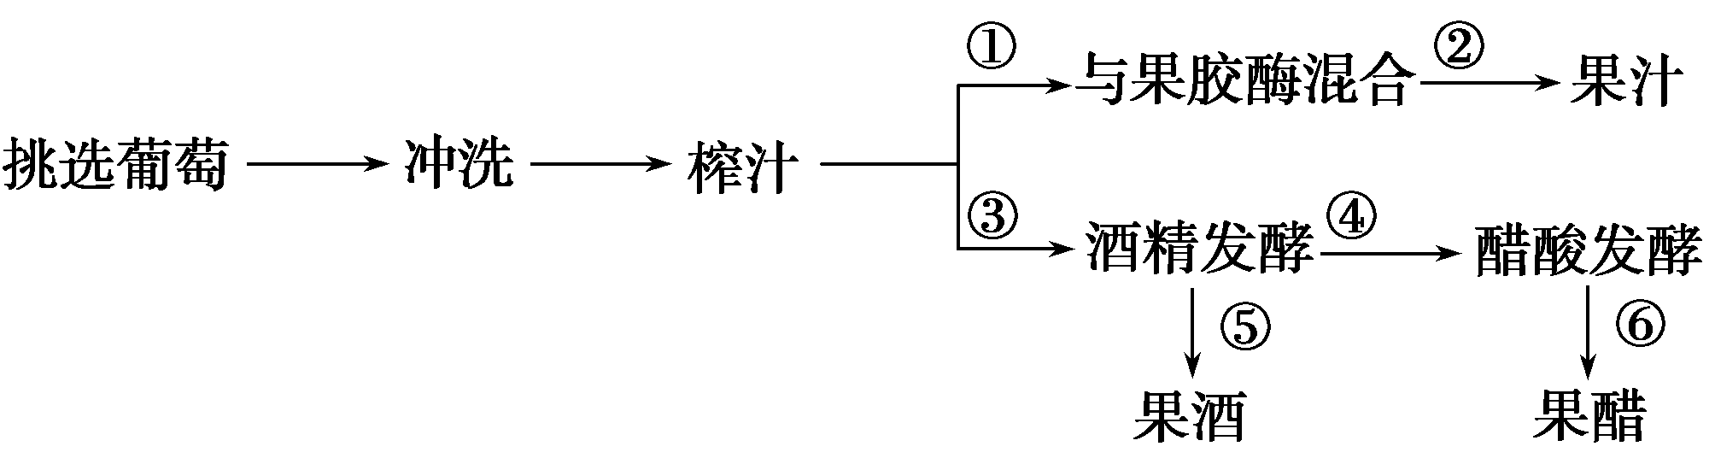
(1)生产果汁的时候，果胶酶的使用至关重要，为了使果胶酶得到充分的利用，节约成本，生产果汁时需要控制好________。我们在探究果胶酶催化反应的最适条件和最适用量时，通过________来确定最适值的思想方法是不变的。此类实验的观测指标是________________________________________________________________________
________________________________________________________________________(两点)。
(2)果酒的制作离不开酵母菌。若想对初步筛选得到的酵母菌进行纯化并计数，可采用的接种方法是________________。果汁发酵后是否有酒精产生，可以用________________来检验。
(3)要使果酒变成果醋需通入________，加入________，还需将温度调至________。
(4)用葡萄制做的果酒酒味纯正，放置一段时间后，发现果酒带有明显的酸味，原因是________________________________________________________________________
________________________________________________________________________。
3．酵母菌易于培养且生长迅速，被广泛用于现代生物学研究中。根据所学知识，回答下列问题：
(1)酿制果酒时一般将温度控制在________，此时在酵母菌细胞的________中进行无氧呼吸，其产物乙醇与________________溶液反应呈现灰绿色。
(2)某同学采用马铃薯琼脂培养基对酵母菌进行纯化培养，接种酵母菌的方法多种，每种技术操作方法各不相同，但其核心都是__________________________________________
________________________________________________________________________。
(3)该同学用稀释涂布平板法将某稀释度的菌液涂布多个平板，在适宜的条件下分别培养3天后，观察菌落的________________________(答出两点即可)等特征。若平板内菌落特征有明显的差异，可能是培养基灭菌不彻底，可以____________________________________
________________________________________________________________________进行检测。
(4)现代果酒制造业中，酵母细胞的固定化已经越来越普遍。固定化细胞多采用________法，该方法对酵母细胞进行固定化过程中，溶化海藻酸钠时采用小火间断加热的方法，目的是________________________________________________________________________
________________________________________________________________________。
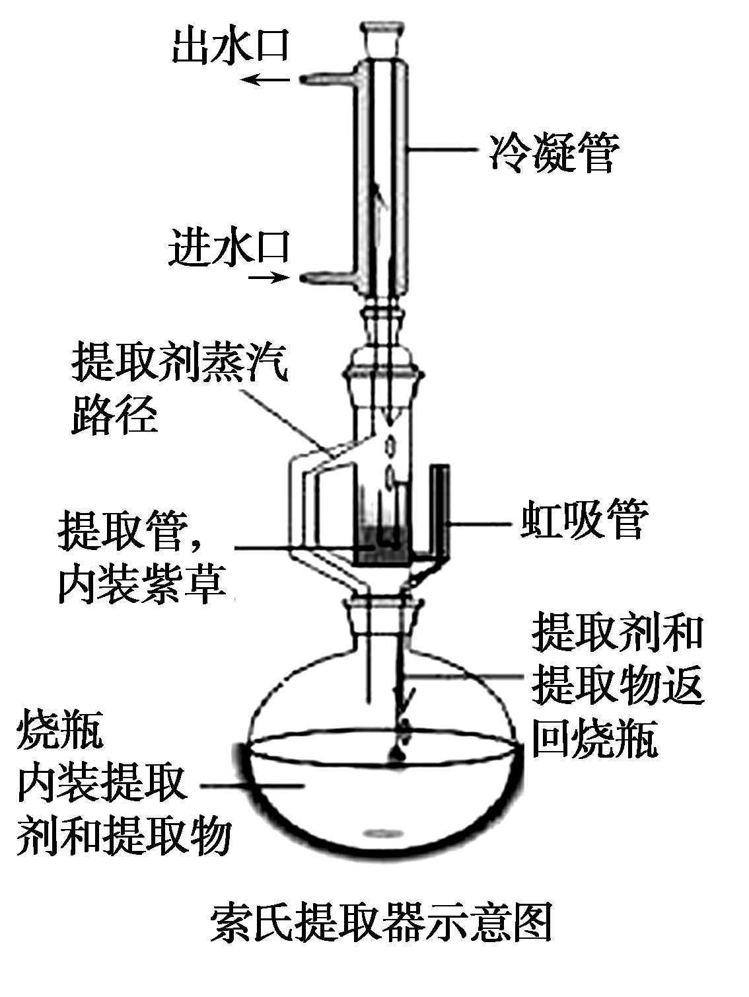
4．紫草在中医中具有抗菌、抗病毒和治疗水火烫伤等功效。紫草素中主要有效成分为紫草醌及其衍生物，沸点567 ℃左右，易溶于石油醚(沸点90～120 ℃)、植物油(沸点通常在200 ℃以上)、丙酮(沸点56 ℃)等，不溶于水。提取紫草素的方法有多种，下面介绍两种提取方法，分析并回答问题：
(1)石油醚索氏提取法：采用索氏提取器(如图所示)从固体物质中萃取化合物的一种方法。利用溶剂回流和虹吸原理，使固体物质每一次都能为纯的溶剂所萃取，所以萃取效率高。
①紫草素主要存在于紫草的根部，萃取之前需要进行干燥和粉碎，干燥处理的原因是________________________________________________________________________
________________；粉碎处理的目的是_______________________________________
_________________________________________________________。
②萃取的效率主要取决于萃取剂的________________，萃取时若对烧瓶采用水浴加热，则萃取剂选择石油醚而不选择植物油的理由是_______________________________________
________________________________________。
(2)纤维素酶解法：植物的有效成分往往包裹在细胞壁内，用纤维素酶酶解细胞壁，进而有利于提取。纤维素酶酶解细胞壁后，再用丙酮提取紫草素。最佳酶解条件：温度为35 ℃、时间为12 h、pH为5、酶浓度为1%。
①从土壤中筛选产纤维素酶的微生物，人们常用刚果红染色法，后将该种微生物扩大培养。从培养液里利用________________________法可以至少分离出具有活性纤维素酶的________种酶组分。
②为了确定酶的最适用量，在最适温度和pH、一定底物量的条件下，可以通过________实验后逐步缩小范围并最终确定水解单位质量纤维素的酶的最适用量。
③用丙酮提取了紫草素后，经过过滤，除去不溶物，可直接使用________装置除去丙酮，获得紫草素。
参考答案

(一)
1．(1)尿素 培养基与菌体充分接触，菌体繁殖快
(2)防止外来杂菌的入侵 菌液过多会使培养基表面的菌悬液出现积液，导致菌体堆积，影响分离效果 无红色圈的菌落
(3)平板划线法和稀释涂布平板法 4×10⁵ 甘油管藏法
解析：(1)根据分析可知，要从土壤中筛选产脲酶菌时，在配制培养基时需要以尿素为唯一氮源，从而达到筛选尿素分解菌的目的，与固体培养基相比，液体培养基能使菌体与营养充分接触，从而能更充分的获取营养，有利于菌体繁殖，所以液体培养基更适于富集培养。(2)涂布平板时，滴加到培养基表面的菌液量不宜过多，否则会使培养基表面的菌悬液出现积液，导致菌体堆积，无法达到分离效果，在挑选目标菌种时，由于目的菌不能使酚红指示剂变红，因此应选择无红色圈的菌落。(3)在纯化该菌时，为了得到单菌落，可用平板划线法和稀释涂布平板法进行接种；为了进行计数，某同学吸取菌液1 mL稀释1 000倍，然后吸取稀释后的菌液0.2 mL，接种于固体培养基上培养。一段时间后观察菌落并计数，实验重复三次，得到三个培养皿中菌落数分别是78、88、74，则该菌的浓度为(78＋88＋84)÷3÷0.2×1 000＝4×10⁵个细菌/mL。若较长时间保存该菌种，通常用甘油管藏法保存。
2．(1)碳源、氮源、维生素
(2)调节pH
(3)高压蒸汽灭菌 干热灭菌法针对耐高温需要保持干燥的物品，若选干热灭菌法会使培养基中的水分蒸发 达到消毒目的的同时，营养物质损失较少
(4)30～300 1.5×10⁷
(5)接种环 接种环灼烧后未冷却；划线未从第一区域末端开始
解析：(1)微生物培养基的成分包括碳源、氮源、水、无机盐和生长因子。蛋白胨在培养基中可以为微生物提供碳源、氮源和维生素。(2)配制培养基时为保证无菌，各种成分在溶化后分装前必须进行调节pH，然后再灭菌。(3)液体培养基常用高压蒸汽灭菌法进行灭菌，而干热灭菌法主要针对耐高温需要保持干燥的物品，若选干热灭菌法会使培养基中的水分蒸发；与煮沸消毒法相比，巴氏消毒法在较低温度下，既可以杀死病菌，又能保持物品中营养物质损失较少和风味不变。(4)使用稀释涂布平板法统计活菌数目时，为了保证结果准确，一般选择菌落数在30～300的平板进行计数。若统计出在稀释倍数为10⁵的平板上的平均菌落数为30个，所用稀释液的体积为0.2 mL，则每毫升样品中的细菌数为30÷0.2×10⁵＝1.5×10⁷个。(5)纯化菌株时，通常使用的划线工具是接种环。划线的某个平板培养后，第一划线区域的划线上都不间断地长满了菌，第二划线区域所划的第一条线上无菌落，其他划线上有菌落。造成划线无菌落可能的操作失误有：接种环灼烧后未冷却，将菌种杀死；划线未从第一区域末端开始。
3．(1)压榨 过滤
(2)稀释涂布平板法(或：稀释混合平板法) 高压蒸汽灭菌锅 消毒
(3)氮源 越慢
(4)直径(或：大小)
解析：(1)植物芳香油的提取方法有蒸馏、压榨和萃取等。具体采用哪种方法要根据植物原料的特点来决定。柚皮易焦糊，宜采用压榨法提取柚皮精油，压榨过程中得到的糊状液体需用过滤法除去其中固定杂质。(2)筛选、纯化培养某一特定微生物时，常用平板划线法或稀释涂布平板法；为防止杂菌的污染，需对器具培养基等进行消毒灭菌处理，培养基宜采用高压蒸汽灭菌锅进行高温灭菌处理，而超净工作台常使用紫外线或化学药物进行消毒处理。(3)微生物培养过程中为微生物的生长提供氮源的有尿素、蛋白胨等含氮丰富的物质。电泳法纯化特定生物成分，是利用了待分离样品中各种分子带电性质的差异以及分子本身的大小、形状的不同，这些不同使带电分子产生不同的迁移速度，从而实现样品中不同分子的分离；当待分离分子所带电荷相同时，分子量越大，电泳速度越慢。(4)抑菌实验时，在长满致病菌的平板上，会出现以抑菌物质为中心的透明圈，透明圈越大，抑菌效果越好。
4．Ⅰ.C₆H₁₂O₆――→2C₂H₅OH(酒精)＋2CO₂＋能量 氧气浓度、温度、pH等
Ⅱ.橘子皮 芳香油含量高
Ⅲ.(1)前者含大量无机营养成分，后者以有机营养成分为主
(2)果胶 凝胶色谱 甲
解析：Ⅰ.利用酵母菌发酵生产酒精的原理是酵母菌进行无氧呼吸，产生酒精和二氧化碳，其反应式为C₆H₁₂O₆――→2C₂H₅OH(酒精)＋2CO₂＋能量；在该过程中，影响酵母菌发酵的主要因素是氧气浓度、温度、pH等。Ⅱ.橘子果实含有的芳香油主要贮藏在橘皮部分，因此通常可用橘子皮作为材料提取芳香油。新鲜的橘子皮中芳香油含量高，所以提取时往往选用新鲜的材料。Ⅲ.(1)胡萝卜组织培养的MS培养基与微生物培养基的主要区别是：前者含大量无机营养成分，后者以有机营养成分为主；前者一般还含有植物激素。(2)果胶酶能分解果胶，提高果汁的澄清度和出汁率，所以为了更容易榨取胡萝卜汁，提高澄清度，需要加入果胶酶。分离相对分子质量不同的蛋白质常用凝胶色谱法。用凝胶色谱柱分离相对分子质量不同的蛋白质时，相对分子量小的蛋白质移动较慢，图示中甲的分子量最小，所以甲移动速度最慢。

(二)
1．(1)碳源、氮源和生长因子 调节pH
(2)稀释涂布平板 敏感
(3)30～300 ①③④
(4)刚果红染色 D
解析：(1)培养基中的蛋白胨主要为微生物提供碳源、氮源和生长因子。在各种成分溶化后分装前，必须进行的是调节pH和灭菌。(2)临床使用抗生素前，有时需要进行细菌的耐药性试验，其大致过程是：将含有某种细菌的菌液用稀释涂布平板法接种在培养基表面并进行培养，最终形成单个的菌落；再分别将含有等剂量不同种抗生素的相同大小的圆形滤纸片置于该平板上有菌落的位置，继续培养一段时间后，若滤纸片下的菌落死亡，说明该细菌对该抗生素敏感。(3)微生物的计数常用稀释涂布平板法接种，可以获得单个菌落进行统计菌落数目，通常选择菌落数在30～300间的平板进行计数。在进行分离分解尿素的细菌实验时，A同学从培养基上筛选出大约150个菌落，而其他同学只选择出大约50个菌落，分析A同学的实验结果产生的原因可能有：①由于土样不同、②由于培养基污染、③由于操作失误，是否设置对照实验不影响实验组的菌落数目。故应选①③④。(4)刚果红是一种染料，可与纤维素形成红色复合物，但不和水解后的纤维二糖和葡萄糖发生这种反应，在含有纤维素的培养基上添加刚果红时，会形成红色复合物，当纤维素被分解后，刚果红－纤维素的复合物就无法形成，培养基中会出现以纤维素分解菌为中心的透明圈，据此就可以筛选出纤维素分解菌。据甲同学在实验时得到的图示结果分析：图中①是培养皿，②是培养基，③为以纤维素分解菌为中心的透明圈，所以纤维素分解菌位于其内，故选D。
2．(1)高压蒸汽灭菌
(2)单个菌落 酒精灯火焰
(3)被污染或产生变异 甘油管藏 －20 ℃
(4)18～25 ℃ 酸性重铬酸钾
解析：(1)对培养基一般采用高压蒸汽灭菌法灭菌。(2)通过稀释涂布平板法统计样品中活菌的数目时，为保证结果准确，一般选择的稀释浓度要保证涂布后在培养基表面形成单菌落。涂布平板操作时为防止杂菌污染，应在酒精灯火焰附近进行。(3)将菌种接种于固体斜面培养基上，28 ℃培养后，将试管于4 ℃的冰箱保存。这种方法是临时保藏法，其保存的时间不长，菌种容易被污染或产生变异。若想长期保藏，可以采用甘油管藏的方法，放在－20 ℃的冷冻箱中保存。(4)酵母菌常用于制作葡萄酒，酒精发酵时一般将温度控制在18～25 ℃，常用酸性重铬酸钾检测发酵后是否有酒精产生。
3．(1)纤维素
(2)BE
(3)酶的活力(活性) 固定化酶
(4)酵母菌 无氧(密闭、密封)
(5)刚果红染色 纤维素分解菌的分解能力
解析：(1)用植物秸秆生产酒精是利用微生物进行发酵的过程，植物秸秆中的有机物主要是纤维素，需要纤维素酶才能将其水解成葡萄糖。(2)生长在腐木上的霉菌及反刍动物瘤胃中生存的某些微生物中含有纤维素酶，可以分解纤维素，故B、E正确。(3)从纤维素分解菌中提取纤维素酶需要做产纤维素酶发酵葡萄糖的实验进行酶活性的检测，为了使酶能够被反复利用，可采用酶的固定化技术。(4)发酵阶段需要的菌种是酵母菌，生产酒精时要控制的必要条件是无氧(密封、密闭)。(5)用刚果红染色法鉴别纤维素分解菌时，培养基上的菌落周围会出现透明圈，其大小能反映纤维素分解菌的分解能力。
4．(1)青蒿素不易挥发，不能随水蒸气蒸馏出来(或水蒸气蒸馏法适用于蒸馏挥发性物质，而青蒿素不易挥发) (2)易溶于有机溶剂 乙醚 青蒿素在60℃以上易分解，应选择低沸点的萃取剂 (3)水浴 防止有机溶剂挥发 (4)探究青蒿素的浓度与细胞增殖抑制率的关系 在另一培养瓶中加入等量的不含青蒿素的培养液，适宜条件下继续培养
解析：(1)由于水蒸气蒸馏法适用于蒸馏挥发性物质，而青蒿素不易挥发，所以提取青蒿素时不宜使用水蒸气蒸馏法。(2)根据青蒿素易溶于有机溶剂的特点，可采用有机溶剂萃取的方法。四氯化碳的沸点是76.5 ℃，乙醚的沸点是34.5 ℃，应选用乙醚作为萃取剂，因为青蒿素在60 ℃以上易分解，故应选择低沸点的萃取剂。(3)萃取青蒿素的过程应采用水浴加热，以保证青蒿素受热均匀，加热时常在加热瓶口安装回流冷凝装置，其目的是防止有机溶剂挥发。(4)设置不同浓度的青蒿素溶液，并在其中加入癌细胞培养液，统计癌细胞的增殖速率，说明该实验的目的是探究不同浓度的青蒿素对细胞增殖的影响或者探究青蒿素的浓度与细胞增殖抑制率的关系，步骤③中需要设置一组空白对照组，其处理方法是在另一培养瓶中加入等量的不含青蒿素的培养液，相同且适宜条件下继续培养。

(三)
1．(1)平板划线法 稀释涂布平板法 (2)高压蒸汽灭菌法 以淀粉为唯一碳源 (3)碘液 (4)细菌Ⅰ 淀粉分解菌的H/C越大，说明其产生的淀粉酶分解的淀粉相对越多，可说明该淀粉分解菌分解淀粉的能力越强
解析：微生物实验中常用的灭菌方法主要有高压蒸汽灭菌法、灼烧灭菌法和干热灭菌法，其中培养基常用高压蒸汽灭菌，常用的微生物接种方法有稀释涂布平板法和平板划线法，其中稀释涂布平板法可以用来进行微生物数量的统计，据此分析。(1)微生物分离提纯的常用接种方法是平板划线法和稀释涂布平板法。(2)固体培养基常用高压蒸汽灭菌法；要从土壤中筛选淀粉分解菌，需要用淀粉为唯一碳源的选择培养基。(3)由于淀粉分解菌可以分解淀粉，其菌落周围的淀粉被分解，淀粉遇碘变蓝的原理，加碘液时能分解淀粉的菌落周围会出现透明圈。(4)由图表可以知道，细菌Ⅰ的菌落小，但透明圈的相对直径较大，H/C越大，说明其产生的淀粉酶分解的淀粉相对越多，说明该淀粉分解菌分解淀粉的能力越强。
2．(1)固体 为目的微生物的生长繁殖提供碳源 为目的微生物的生长繁殖提供能源物质
(2)穿刺接种、斜面接种 防止杂菌的污染，保证培养物的纯度
(3)明胶、琼脂糖 C₆H₁₂O₆――→2C₂H₅OH＋2CO₂
解析：(1)琼脂为凝固剂，该培养基成分中含有适量的琼脂，因此该培养基为固体培养基；培养基中的营养成分主要有C源、N源、水和无机盐，葡萄糖除了可以为目的微生物的生长繁殖提供C源以外还可以作为能源物质供其生长繁殖。(2)微生物的常用接种方法有稀释涂布平板法、平板划线法、滤膜法、穿刺接种法、斜面接种法等，虽然这些技术的操作方法各不相同，但其核心都是要防止杂菌的污染，保证培养物的纯度。(3)在细胞固定化技术中，包埋法所使用的载体有明胶、琼脂糖、海藻酸钠、醋酸纤维素、聚丙烯酰胺等物质；酵母菌的无氧呼吸能产生酒精，利用该原理可用酵母细胞进行酿酒，其反应式为C₆H₁₂O₆――→2C₂H₅OH＋2CO₂。
3．(1)细胞质基质 (2)玫瑰红 标准显色液[“标准液”] (3)不同浓度的食醋和制作时间 (4)①0.3%、0.6%和0.9%的食醋会降低泡白菜的亚硝酸盐含量，0.6%食醋效果最明显 ②腌制时间长短也会影响泡白菜中亚硝酸盐的含量 (5)亚硝胺
解析：(1)乳酸菌是厌氧菌，细胞呼吸的场所是细胞质基质。(2)比色法测定泡白菜中亚硝酸盐含量的原理：将显示出玫瑰红色的样品与已知浓度的标准显色液[“标准液”]目测比较，以此估算泡菜中亚硝酸盐的含量。(3)据图可知，实验中用到了不同浓度的食醋，以及图中显示了不同时间下亚硝酸盐的含量，实验目的是探究不同浓度的食醋和制作时间对泡白菜中亚硝酸盐含量的影响。(4)实验结论：①0.3%、0.6%和0.9%的食醋会降低泡白菜的亚硝酸盐含量，0.6%食醋效果最明显；②腌制时间长短也会影响泡白菜中亚硝酸盐的含量。(5)亚硝酸盐对人体有害是因为其在特定的条件下会部分转变成致癌物质亚硝胺。
4．(1)高压蒸汽灭菌 防止污染环境 防止感染操作者 (2)制备成本更低，操作更容易 包埋法 包埋细菌(包埋剂) (3)平板划线法(或答“涂布平板法”) 甘油管藏
解析：(1)培养基、无菌水等常采用高压蒸汽灭菌法进行灭菌。无菌技术处理除了防止实验室培养物被其他外来微生物污染外，还可有效避免操作者自身被微生物感染，使用后的培养基丢弃前一定要进行灭菌处理，以免对环境造成污染。(2)与固定化酶相比，固定化细胞制备的成本更低，操作更容易，条件温和，对细胞无毒性，可催化一系列酶促反应。细胞个体较大，难以被吸附或结合，因此固定化细胞常用的方法是包埋法。海藻酸钠常被用作包埋细胞的载体。(3)由分析可知，分离纯化菌种，可以选择平板划线法或稀释涂布平板法。对于需要长期保存的菌种，可以采用甘油管藏的方法。

(四)
1．(1)灭菌 (2)稀释 形状、大小、隆起程度和颜色 (3)碳源和能源 红色 深 (4)油脂乳化后均匀分散在培养基表面，分解油脂的微生物产生的降解圈更为明显，便于快速分离和鉴定
解析：(1)微生物实验需要无菌操作，所以试管使用前需要经过灭菌处理。(2)菌液一般需要先经过稀释处理，再进行涂布。不同微生物菌落的形状、大小、隆起程度和颜色不同，所以可以根据菌落的特征初步分类。(3)花生油的主要成分是脂肪，所以为菌种提供碳源和能源。脂肪可以被分解为甘油和脂肪酸，使培养基呈酸性，所以选择红色降解圈的菌株，并且颜色较深的脂肪酸含量越高，说明分解能力越强。(4)可以在培养基中加入2～3滴乳化剂使油脂乳化后均匀分散在培养基表面，分解油脂的微生物产生的降解圈更为明显，便于快速分离和鉴定。
2．(1)消毒、杀菌 (2)制造无氧环境，便于乳酸菌发酵过程 抑制乳酸菌发酵，导致好氧微生物大量繁殖，使发酵失败 (3)盐的浓度过高，使乳酸菌失水死亡，无法生成乳酸或产生乳酸过少 (4)乳酸菌数量增多，杂菌数量减少 乳酸菌比杂菌更为耐酸 (5)发酵的不同时期亚硝酸盐含量会发生变化，及时测定是为了把握取食泡菜的最佳时机
解析：(1)酒精能够消毒，这里用白酒擦拭泡菜坛的目的就是为了消毒、杀菌。(2)与泡菜制作有关的微生物是乳酸菌，乳酸菌为严格厌氧型微生物，这里将菜坛密封的目的是为了制造无氧环境，便于乳酸菌进行发酵过程。若菜坛有裂缝，则可能会由于缺乏严格无氧环境而抑制乳酸菌发酵，导致好氧微生物大量繁殖，使发酵失败。(3)若泡菜制作过程中加入的盐过多，会使乳酸菌失水死亡，无法生成乳酸或产生乳酸过少，则制作的泡菜会出现“咸而不酸”的现象。(4)由泡菜液逐渐变酸，可推测这段时间内泡菜坛中乳酸菌的数量逐渐上升，而后由于酸性增强，乳酸菌比杂菌更为耐酸，抑制了其他杂菌的生长，因此表现为乳酸菌含量上升，而杂菌数量逐渐减少。(5)因为在发酵的不同时期亚硝酸盐含量会发生变化，从而根据测得的结果以获得取食泡菜的最佳时机，因为亚硝酸盐含量过高会对身体健康有危害。
3．(1)果酒 充气口 排气口 (2)腐败变质 酒精含量过高 (3)脂肪酶 C₁酶、C_{x}酶和葡萄糖苷酶 葡萄糖苷酶
解析：(1)果酒、果醋和泡菜制作所需的菌种分别是酵母菌、醋酸菌和乳酸菌，其中果酒发酵的酵母菌属于真核生物，其细胞中含有以核膜为界限的细胞核。果酒制作中，酵母菌要进行无氧呼吸，因此需要关闭充气口，打开排气口。(2)腐乳制作过程中，如果盐含量太少，则对其他微生物的抑制不够，会出现腐败变质的情况。卤汁中酒的含量会影响腐乳成熟的时间：如果酒含量过多，则腐乳成熟的时间会延长。(3)腐乳制作过程中，毛霉等微生物会产生蛋白酶和脂肪酶等，其中脂肪酶可以将脂肪水解成甘油和脂肪酸。纤维素分解菌产生的纤维素酶包括C₁酶、C_{x}酶和葡萄糖苷酶，其中C₁酶、C_{x}酶可以将纤维素分解成纤维二糖，葡萄糖苷酶可以将纤维二糖分解成葡萄糖。
4．(1)平板划线法 稀释涂布平板法 (2)分泌能分解垃圾中有机物的酶 (3)(不溶于水的)载体 繁殖 固定后的细胞不易与反应物接近，可能导致反应效率下降 明胶、琼脂糖、海藻酸钠、醋酸纤维素和聚丙烯酰胺
解析：(1)平板划线法和稀释涂布平板法是最常用的微生物分离技术。(2)微生物能向环境中分泌一些酶，这些酶能催化体外的固体物质分解。(3)固定化微生物技术需要把微生物固定在载体上，固定的微生物在适宜条件下可以繁殖，为体外反应提供较多的酶。包埋法的缺点是固定后的细胞不易与反应物接近，可能导致反应效率下降。包埋法常用的包埋材料有明胶、琼脂糖、海藻酸钠、醋酸纤维素和聚丙烯酰胺等不溶于水的多孔性载体

(五)
1．(1)蛋白胨 污染 高压蒸汽 (2)使用过的移液管中的残留液会影响实验结果 (3)甲、乙两组水华藻细胞的数量均明显低于丙组
(4)500 Da～1 000 Da
解析：(1)在进行细菌培养时，培养基中能同时提供碳源、氮源的成分是蛋白胨。获得纯净的培养基是研究和应用微生物的前提，为避免由于微生物繁殖导致培养基污染，操作者需用酒精擦拭双手消毒，对金属用具、玻璃器皿、培养基等要进行灭菌，其中，培养基只能用高压蒸汽灭菌。(2)制备不同浓度的养殖废水稀释液时需要使用移液管。洗净后的移液管内壁应不挂水珠。移取溶液前，应先用滤纸将移液管末端内外的水吸干，每次使用时需更换无菌移液管，原因是使用过的移液管中的残留液会改变所移取溶液的浓度，影响实验结果。(3)为探究该菌株的抑藻方式，自变量是抑藻物质，因变量是水华藻细胞数量。其中甲、乙两组加入的是含菌体的发酵液与水华藻细胞，为间接抑藻(细菌分泌胞外抑藻物质)；丙组加入的是无菌培养基与水华藻细胞，为空白对照。若该菌株能进行间接抑藻，则甲、乙两组水华藻细胞的数量均明显低于丙组。(4)从题干信息可知，用截留分子量为1 000 Da的透析袋对该菌株的胞外物质进行透析后，袋内物质无抑藻能力，说明菌株胞外物质可以透过截留分子量为1 000 Da的透析袋；用500 Da和100 Da的透析袋对该菌株的胞外物质进行透析后，袋内物质有抑藻能力，说明菌株胞外物质不能透过截留分子量为500 Da和100 Da的透析袋。这表明提取出来的抑藻物质的分子量范围最可能在500 Da～1 000 Da之间。
2．(1)碳源、氮源、水、无机盐等 (2)平板划线法 避免污染环境和感染操作者 (3)气泡会扰乱洗脱液中蛋白质的洗脱次序，降低分离效果 B蛋白 (4)电泳法 电泳迁移率
解析：(1)肉汤培养基中含有水分、无机盐、蛋白质等物质，因此可为微生物提供的营养成分有：碳源、氮源、水和无机盐。(2)据操作流程可知，图中的接种工具是接种环，故将细菌接种在血平板上的方法是平板划线法；接种完毕后要灼烧接种工具的目的是避免污染环境和感染操作者。(3)研究细菌的致病性，先要获得纯度较高的细菌蛋白，凝胶色谱法是分离蛋白质的常用方法，由于气泡会扰乱洗脱液中蛋白质的洗脱次序，降低分离效果，故在装填凝胶柱时不得有气泡产生；凝胶色谱法是根据相对分子质量的大小分离蛋白质，相对分子质量小的蛋白质容易进入凝胶内部的通道，路程长，移动的速度慢，相对分子质量大的蛋白质不容易进入凝胶内部的通道，路程短，移动的速度快，因此若肠道出血性大肠杆菌的A蛋白质比B蛋白质后洗脱出来，则B蛋白的相对分子质量较大。(4)纯化后的细菌蛋白可以用凝胶电泳法测定分子量大小；用凝胶电泳法测定蛋白质分子量时，需要在凝胶中加入SDS，目的是消除净电荷对迁移率的影响(或掩盖不同种蛋白间的电荷差别)，使电泳迁移率完全取决于分子的大小。
3．(1)充足 缺乏 (2)在缺氧且呈酸性的发酵液中酵母菌可以生长繁殖，而其他微生物的生长繁殖受抑制 乙醇浓度较高时会抑制酵母菌的生命活动 (3)以纤维素为唯一碳源 不可以 (4)瘤胃中的微生物为厌氧菌，接触空气后会死亡(要在无氧条件下培养)
解析：(1)根据上述分析可知，夏天，葡萄酒暴露在空气中会变酸，这是因为当氧气充足、糖源缺乏时，醋酸菌能利用乙醇产生醋酸。(2)由于酵母菌进行旺盛的发酵时发酵液属于缺氧、酸性环境，而在缺氧且呈酸性的发酵液中酵母菌可以生长繁殖，而其他微生物的生长繁殖受抑制，所以利用酵母菌酿制葡萄酒时，发酵装置不进行严格灭菌仍能获得良好的发酵效果。由于乙醇浓度较高时会抑制酵母菌的生命活动，故葡萄酒中乙醇的浓度一般不会超过1～6%。(3)纤维素分解菌能合成纤维素酶，将纤维素分解，从中获取碳源，而其它微生物因不能合成纤维素酶而不能利用纤维素，故在工业生产实践中，为了分离纤维素分解菌，需要配制以纤维素为唯一碳源的选择培养基。在对该培养基进行高压蒸汽灭菌时，锥形瓶和试管口不可以与灭菌桶壁接触。(4)由于瘤胃中的微生物为厌氧菌，接触空气后会死亡(要在无氧条件下培养)，所以将牛的瘤胃菌种提取液接种到适宜的培养基中，调节pH及温度至适宜条件，并持续通入无菌空气，一段时间后会发现培养基中几乎没有菌落。
4．(1)岩藻 (2)稀释涂布平板法和平板划线法 高压蒸汽灭菌法 (3)增加与溶剂的接触面积，利于胡萝卜素的充分溶解 温度太高、干燥时间太长会导致胡萝卜素分解 乙酸乙酯 萃取胡萝卜素的有机溶剂应不与水混溶，而乙醇属于水溶性有机溶剂
解析：(1)图中显示了提取胡萝卜素的两种方法，即从植物中直接提取和利用微生物发酵生成，结合分析可知，提取胡萝卜素还可以从大面积养殖的岩藻中获取胡萝卜素。(2)纯化微生物通常用的接种方法为平板划线法和稀释涂布平板法，三孢布拉霉菌的纯化同样需要用到平板划线法或稀释涂布平板法来完成；培养基进行灭菌通常用的是高压蒸汽灭菌法。(3)用胡萝卜提取胡萝卜素时，需要对胡萝卜进行粉碎和干燥，粉碎的目的是增加与溶剂的接触面积，有利于胡萝卜素的充分溶解；进行干燥时，要注意控制温度与时间，因为温度太高、干燥时间太长会导致胡萝卜素的分解，从而影响萃取效率。当有乙醇和乙酸乙酯两种溶剂时，我们应选用其中的乙酸乙酯作为胡萝卜素的萃取剂，因为乙醇与水互溶，而且易挥发，而这些特征是乙酸乙酯没有的，因此选择乙酸乙酯为萃取剂。

(六)
1．(1)探究不同高度空气中微生物的种类和数量 培养基灭菌不彻底 (2)使培养基凝固，防止培养基温度过高杀死接种在其上的微生物 让细菌在适宜的温度下生长繁殖 (3)菌落数目稳定 因培养时间不足而导致遗落菌落数目 (4)相对分子质量不同的蛋白质通过凝胶的速度不同，从而将大小不同的蛋白质分开 SDS 聚丙烯酰胺凝胶电泳
解析：分析表格可知：该实验的自变量是距地面的高度，因变量为微生物的种类和数量，因此该实验的目的是探究不同高度空气中微生物的种类和数量。(1)根据表格可知，该实验的自变量是距离地面的高度，因此该实验的目的是探究不同高度空气中微生物的种类和数量的；若F组的培养基表面有菌落生长，说明培养基灭菌不合格(受到杂菌污染)。(2)“待培养基冷却至室温”的目的有：使培养基凝固，防止培养基温度过高而杀死接种在其上的微生物。“将处理完毕的培养皿置于适宜温度下培养”的目的是让细菌在适宜的温度下生长(繁殖)。(3)在统计菌落数目时，每隔24 h统计一次，应选取菌落数目稳定时的记录作为结果，这样可以防止因培养时间不足而导致遗落菌落数目。(4)利用凝胶色谱法分离蛋白质的依据是相对分子质量不同的蛋白质通过凝胶的速度不同，从而将大小不同的蛋白质分开。在蛋白质纯度的鉴定方法中，使用最多的是SDS 聚丙烯酰胺凝胶电泳。
2．(1)酶的用量 设置梯度 果汁的澄清度、果汁的体积 (2)稀释涂布平板法 酸性重铬酸钾 (3)氧气 醋酸菌 30～35℃ (4)密封不严，醋酸菌进行有氧呼吸，将果酒转变成果醋
解析：果胶过多会影响出汁率，还会使得果汁浑浊，果胶酶能分解果胶，瓦解植物细胞壁以及胞间层，使得榨取果汁更容易，而且使得果汁变得澄清。果酒制备的菌种是酵母菌，其反应条件为：温度18～25 ℃，缺氧、酸性。果醋制备的菌种是醋酸菌，其反应条件为：温度是30～35 ℃，要适时充气。(1)由于植物细胞壁的成分为纤维素和果胶，因此生产果汁的时候，果胶酶的使用至关重要。果胶酶能将果胶分解成可溶性的半乳糖醛酸，使浑浊的果汁变得澄清。为了使果胶酶得到充分的利用，生产果汁时需要控制好酶的用量。在探究果胶酶催化反应的最适条件和最适用量时，需要通过设置梯度来确定最适值。判断不同温度下果胶酶活性的高低，除利用果汁的体积作为检测指标外，还可以通过比较果汁的澄清度来判断。(2)果酒的制作过程中利用的酵母菌是附着在葡萄皮上的野生型酵母菌。若想对初步筛选得到的酵母菌进行纯化并计数，可采用的接种方法是稀释涂布平板法。果汁发酵后是否有酒精产生，可以用酸性重铬酸钾来检验。(3)要使果酒变成果醋需通入氧气，加入醋酸菌，还需将温度调至30 ℃～35 ℃。(4)用葡萄制做的果酒酒味纯正，放置一段时间后，发现果酒带有明显的酸味，原因是密封不严，醋酸菌进行有氧呼吸，将果酒转变成果醋。
3．(1)18～25℃ 细胞质基质 酸性重铬酸钾 (2)要防止杂菌的污染，保证培养物的纯度 (3)形状、大小、隆起程度、颜色 将同批次未接种的培养基置于相同条件下培养 (4)包埋 防止加热太快，海藻酸钠发生焦糊
解析：(1)20 ℃左右最适合酵母菌繁殖，因此酒精发酵时一般将温度控制在18～25 ℃，此时在酵母菌细胞的细胞质基质中进行无氧呼吸，其产物乙醇与酸性重铬酸钾溶液反应呈现灰绿色。(2)接种酵母菌的方法多种，但都要防止杂菌的污染，保证培养物的纯度。(3)该同学用稀释涂布平板法将某稀释度的菌液涂布多个平板，在适宜的条件下分别培养3天后，观察菌落的形状、大小、隆起程度、颜色等特征。若平板内菌落特征有明显的差异，可能是培养基灭菌不彻底，可以将同批次未接种的培养基置于相同条件下培养进行检测。(4)与酶相比，酵母菌细胞体积较大，多采用包埋法进行固定，该方法对酵母细胞进行固定化过程中，为防止加热太快，海藻酸钠发生焦糊，溶化海藻酸钠时采用小火间断加热。
4．(1)①原料含水多会降低萃取效率 使原料与萃取剂充分接触，提高萃取效率 ②性状和使用量 石油醚在100℃左右能够形成蒸汽而植物油不能 (2)凝胶色谱法(色谱柱法)或电泳 3 预 蒸馏
解析：(1)①紫草素主要存在于紫草的根部，由于原料含水多会降低萃取效率，因此为了提高萃取的效率，在萃取之前通常需要进行干燥处理，对原料进行粉碎的目的是使原料与萃取剂充分接触，从而使萃取物能够充分溶解，进而提高萃取效率。②萃取的效率主要取决于萃取剂的性状和使用量，萃取时若对烧瓶采用水浴加热，则意味着烧瓶内温度保持在100 ℃，若用植物油，则无法形成蒸汽，进而不能提高萃取效率，而石油醚在100 ℃左右能够形成蒸汽，因此根据题中各溶剂的沸点可知，这里应该选择的萃取剂为石油醚而不选择植物油。(2)①分离蛋白质的方法是凝胶色谱法和电泳法，纤维素酶的化学本质是蛋白质，因此若要分离出具有活性纤维素酶可利用凝胶色谱法(色谱柱法)或电泳法进行。纤维素酶是一种复合酶，一般认为至少包括三种组分，即为C₁酶、C_{x}酶和葡萄糖苷酶，因此对纤维素酶分离时，至少可以分离出纤维素酶的3种组分。②为了确定酶的最适用量，在对反应条件不太清楚的情况下，首先将无关变量控制在相同且适宜的条件下，然后以酶量的变化为自变量，以反应速率为因变量进行预实验，根据预实验的实验结果，再进一步缩小范围并最终确定水解单位质量纤维素的酶的最适用量。③用丙酮提取了紫草素后，经过过滤，除去不溶物，对获得的滤液进行处理，以便获得紫草素，这里可直接使用蒸馏装置除去丙酮，因为丙酮的沸点很低，而紫草素的沸点很高，据此可用蒸馏法直接除去。

